**Московский государственный технический**

**университет им. Н.Э. Баумана.**

Факультет «Информатика и управление»

Кафедра ИУ5. Курс «Программирование на основе классов и шаблонов»

Отчет по лабораторной работе №1

«Создание и использование статической библиотеки классов»

|  |  |  |
| --- | --- | --- |
| Выполнил: |  | Проверил: |
| студент группы ИУ5-21 |  | преподаватель каф. ИУ5 |
| Агличеев Михаил |  | Кротов Ю.Н. |
| Подпись и дата: |  | Подпись и дата: |

Москва, 2020г.

# Создание и использование демонстрационной статической библиотеки в соответствии с пошаговым руководством (проекты статической библиотеки и приложения находятся в одном решении).

## Создание и наполнение статической библиотеки.

Создание проекта статической библиотеки происходит примерно так же, как и создание консольного приложения, разница есть лишь при выборе типа приложения.

После создания, в библиотеку добавляется заголовочный и cpp-файлы. В заголовочном файле объявляется класс MyMathFuncs внутри пространства имён MathFuncs. В класс включаются функции Add, Substract, Multiply и Divide с идентификатором static (без этого идентификатора, для использования функций было бы необходимо создание объекта класса MyMathFuncs).

В cpp-файле внутри пространства имён MathFuncs описываются непосредственно функции, прототипы которых были добавлены в файл MathFuncsLib.h.

После сборки состоящего из 2 созданных файлов проекта в папке Debug, находящейся внутри корневой папки решения, появится сама статическая библиотека – файл MathFuncsLib.h. Теперь функции из этой библиотеки можно использовать, связав с помощью ссылки какой-либо проект со статической библиотекой, либо добавив к какому-либо проекту файл .lib вместе с заголовочным файлом MathFuncsLib.h.

## Использование функциональных возможностей статической библиотеки в приложении.

С помощью обозревателя решений создаётся пустое консольное приложение (его цель – проверить работу недавно созданной библиотеки).

Далее настраивается ссылка, связывающая приложение с проектом – статической библиотекой. Благодаря этому, в новом проекте можно использовать функции, описанные в библиотеке, что и делается при добавлении в проект файла MyExecRefsLib.cpp и последующей компиляции нового проекта.

## Использование статической библиотеки в стороннем приложении.

Как уже было сказано, для того, чтобы использовать статическую библиотеку без создания ссылки на её проект, необходимо добавить файл библиотеки .lib, а также заголовочный файл, описывающий функции, реализованные в библиотеке, в новый проект.

Непосредственно “проверяющий" файл cpp идентичен файлу из предыдущего пункта.

Важно! Чтобы при компиляции запускался именно “проверяющий” проект, а не библиотека, необходимо назначить соответствующий проект автозагружаемым.

# Блок-схема решения

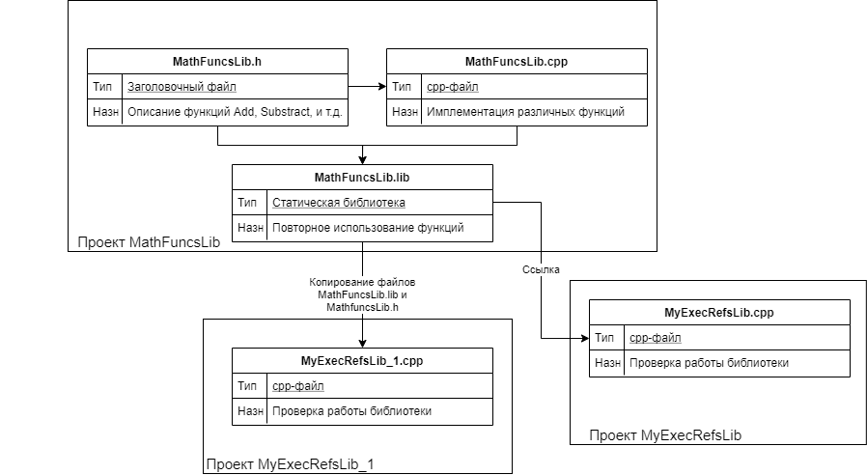

# Результаты

Результат при выполнении проекта MyExecRefsLib:

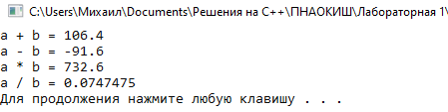

При запуске проекта MyExecRefsLib_1 результат аналогичный.